# PROPOSAL PEMBUATAN PERMAINAN PANDAI BERLALU LINTAS 3D UNTUK LOMBA GEMASTIK XV MENGGUNAKAN UNITY 3D



**Lomba:**   
Divisi X - Pengembangan Aplikasi Permainan

**Nama Pembimbing:**Munawaroh, S.Kom, M.Kom 0402089004

**Nama Tim:**   
Hako Lab

**Nama Karya:**   
Pandai Berlalu Lintas 3D

**Nama Ketua:**   
Andri Firman Saputra 201011402125

**Nama Anggota:**   
Fiki Aji Panuntun 201011400707  
Muhammad Irgi Al Ghithraf 201011400874

**TEKNIK INFORMATIKA  
FAKULTAS ILMU KOMPUTER  
UNIVERSITAS PAMULANG**

Jl. Puspitek, Buaran, Kec. Pamulang, Telp (021)7412566, Fax. (021)7412566  
Tangerang Selatan – Banten 15310

DAFTAR ISI

DAFTAR ISI i

DAFTAR GAMBAR iii

BAB I PENDAHULUAN 1

1.1. Latar Belakang 1

1.2. Rumusan Masalah 1

1.3. Batasan Masalah 1

1.4. Tujuan Penelitian 2

1.5. Manfaat Penelitian 2

BAB II TINJAUAN PUSTAKA 3

2.1. Permainan 3

2.1.1. Sejarah Permainan 3

2.1.2. Kategori Permainan 3

2.1.3. Konten Permainan 3

2.1.4. Fungsi Tombol dari Permainan 4

2.2. Bahasa Pemrograman C# 8

2.3. Unity 3D 8

2.4. Visual Studio 8

2.5. Adobe Photoshop 9

2.6. Figma 9

BAB III METODE PENELITIAN 10

3.1. Waktu Penelitian 10

3.2. Alat dan Bahan 10

3.2.1. Perangkat Keras (Hardware) 10

3.2.2. Perangkat Lunak (Software) 10

3.3. Metode Penelitian 11

3.4. Metode Pengumpulan Data dan Analisis 11

3.5. Metode Pengembangan Perangkat Lunak 11

3.6. Implementasi Sistem 12

BAB IV PENUTUP 13

4.1. Kesimpulan 13

LAMPIRAN 14

# DAFTAR GAMBAR

Gambar 1 Tampilan permainan level 1 sudah dimulai dengan cerita 4

Gambar 2 Tampilan materi level 1 4

Gambar 3 Tampilan materi level 1 bagian 2 5

Gambar 4 Tampilan pertanyaan 1 5

Gambar 5 Tampilan permainan dijeda 6

Gambar 6 Tampilan pengaturan 7

Gambar 7 Tampilan dari pemain yang telah menyelesaikan permainan level 1 7

Gambar 8 Tampilan jika pemain gagal menyelesaikan permainan 8

Gambar 9 Tampilan utama permainan 14

Gambar 10 Tampilan pengaturan 14

Gambar 11 Tampilan panduan 15

Gambar 12 Tampilan kredit 15

Gambar 13 Tampilan pilih tahapan 16

Gambar 14 Tampilan pilih level 16

Gambar 15 Tampilan pilih level tahap 1 mendapatkan 3 bintang 17

Gambar 16 Tampilan pilih tahapan jika pemain mendapatkan 9 bintang 17

# BAB I PENDAHULUAN

## Latar Belakang

Permainan edukasi merupakan sebuah permainan yang telah dirancang untuk mengajarkan pemainnya tentang topik tertentu, memperluas konsep, memperkuat pembangunan, memahami sebuah peristiwa sejarah atau budaya, atau membantu mereka dalam belajar keterampilan karena mereka bermain (Widodo, 2011).

Munculnya berbagai macam permainan saat ini, termasuk permainan yang mengedukasi juga dipengaruhi oleh semakin berkembangnya teknologi di sekitar kita. Terutama untuk meningkatkan pengetahuan kepada anak-anak di usia dini, di negara Indonesia ini banyak anak-anak yang masih minim akan pengetahuan berlalu lintas, baiknya pengetahuan berlalu lintas ini sudah ditanamkan sejak dini, untuk mencegah masalah ini salah satunya adalah dengan cara mengimplementasikannya ke dalam sebuah permainan yang akan menjadi daya tarik sendiri dalam sebuah aplikasi, aplikasi dikemas dengan pertanyaan-pertanyaan seputar pengetahuan lalu lintas, dimana pengetahuan ini dapat berguna pada saat prakteknya nanti.

Topik ini dipilih untuk memberikan suatu solusi dengan membuat suatu permainan untuk sarana pembelajaran serta sebagai sarana hiburan yang menyenangkan menggunakan media teknologi dan informasi.

Berdasarkan latar belakang di atas, maka topik yang diambil pada penelitian ini adalah “Pembuatan permainan Pandai Berlalu Lintas 3D untuk lomba GEMASTIK XV menggunakan Unity 3D”. Diharapkan dari pembuatan permainan ini, memberikan motivasi dalam berkendara serta lebih tertib lagi nantinya dalam berlalu lintas.

## Rumusan Masalah

Rumusan masalah dari pengembangan aplikasi ini adalah:

1. Masih banyak anak-anak yang belum mengenal rambu lalu lintas.
2. Masih sedikit dikembangkannya permainan edukasi yang informatif.
3. Minimnya pembelajaran tentang rambu lalu lintas di lingkungan sekolah.

## Batasan Masalah

Pada penelitian ini batasan masalah yang diangkat sebagai berikut:

1. Gameplay yang dibuat adalah permainan Pandai Berlalu Lintas 3D.
2. Permainan ini hanya dapat dimainkan oleh 1 orang pemain saja.
3. Permainan ini hanya memilih kondisi saja.
4. Pemain dapat memahami rambu lalu lintas.

## Tujuan Penelitian

Berdasarkan permasalahan topik diatas, tujuan dari penelitian ini adalah:

1. Mempelajari dan mengenal tentang pembuatan permainan Tertib Lalu Lintas 3D.
2. Mengetahui lebih dalam lagi Bahasa pemrograman C# yang digunakan dalam pembuatan permainan Tertib Lalu Lintas 3D.
3. Memberikan permainan yang mengedukasi dan menambah pengetahuan seputar rambu lalu lintas.

## Manfaat Penelitian

Adapun manfaat yang diharapkan dari penelitian ini adalah sebagai berkut:

1. Bagi penulis untuk menambah wawasan dan pengetahuan dalam merancang sebuah permainan dengan menggunakan bahasa pemrograman C#.
2. Bagi pengguna, dari hasil penelitian ini diharapkan dapat memberikan motivasi dan pemahaman kepada anak-anak dalam mengenal rambu-rambu lalu lintas.

# BAB II TINJAUAN PUSTAKA



## Permainan

Siapa yang tidak tahu apa itu permainan, tentunya kita semua tahu apa itu permainan dan pastinya kita sudah pernah memainkan sebuah permainan, misalnya di Playstation, Komputer, bahkan Ponsel.

Menurut **Joan Freeman** dan **Utami munandar** mendefinisikan permainan sebagai suatu aktifitas yang membantu anak mencapai perkembangan yang utuh, baik fisik, intelektual, sosial, moral, dan emosional.

### Sejarah Permainan

Permainan teka-teki pertama untuk konsol adalah Flag Capture, yang merupakan pendahulu dari apa yang kita kenal sekarang sebagai Minesweeper. Pada tahun 1981, Stephen Bradshaw dan Alan Griesemer merilis Blockbuster untuk Atari 8-bit. Itu adalah versi digital dari kubus Rubik yang populer pada waktu itu.

### Kategori Permainan

Permainan ini termasuk dalam kategori teka-teki, karena permainan ini berupa memilih jawaban sesuai dengan pertanyaan dan kondisi yang diberikan kepada pemain, untuk memberikan sensasi menantang dalam permainan pemain diharuskan menjawab dengan cepat agar mendapatkan bintang yang digunakan untuk melanjutkan ke tahap selanjutnya.

### Konten Permainan

Aplikasi yang peneliti buat yaitu permainan edukasi yang bertemakan teka-teki, di mana pemain diharuskan memilih jawaban sesuai dengan pertanyaan dan kondisi yang diberikan kepada pemain. Tidak hanya memilih jawaban tetapi, pemain harus menjawab pertanyaan dengan cepat agar mendapatkan bintang yang digunakan untuk melanjutkan ke tahap selanjutnya.

### Fungsi Tombol dari Permainan

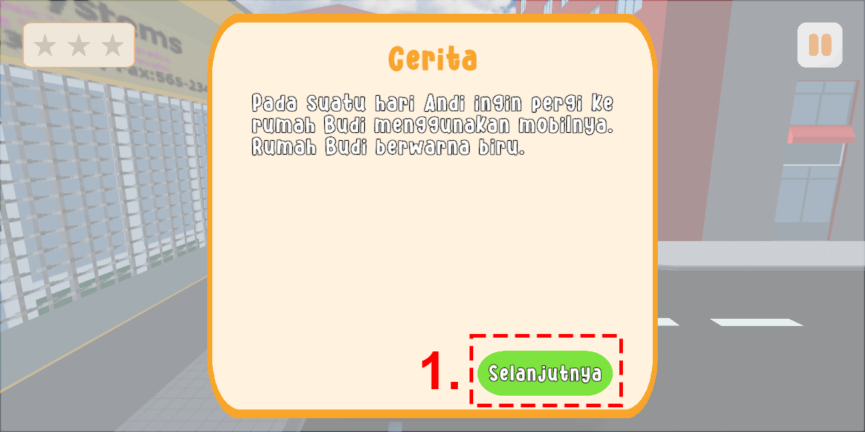

Gambar 1 Tampilan permainan level 1 sudah dimulai dengan cerita

1. Tombol selanjutnya: untuk melanjutkan cerita atau materi.

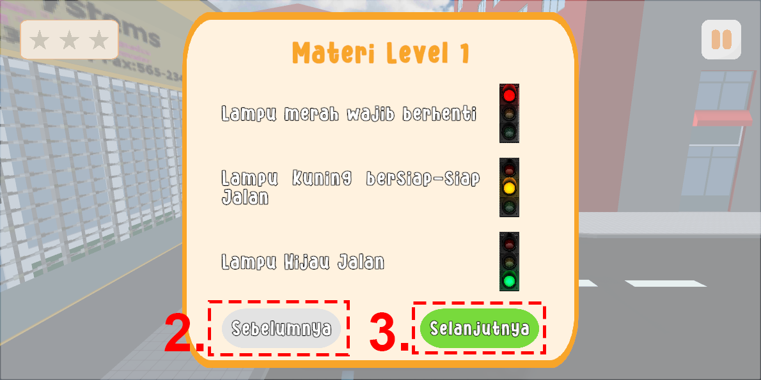

Gambar 2 Tampilan materi level 1

1. Tombol sebelumnya: untuk kembali ke cerita atau ke materi sebelumnya.
2. Tombol selanjutnya: untuk melanjutkan cerita atau materi.

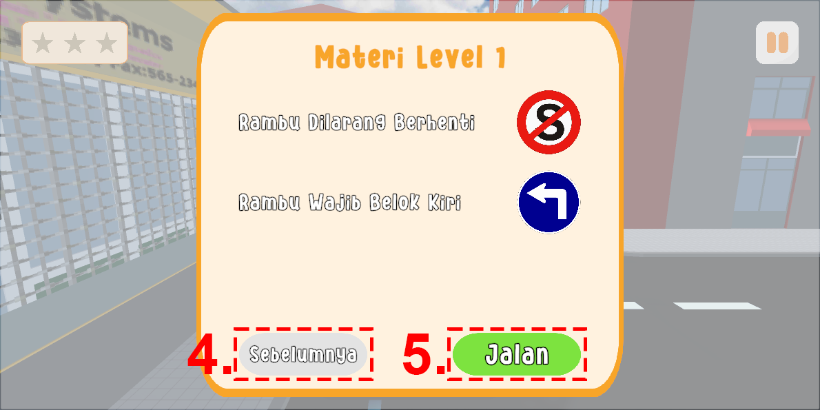

Gambar 3 Tampilan materi level 1 bagian 2

1. Tombol sebelumnya: untuk kembali ke cerita atau ke materi sebelumnya.
2. Tombol jalan: untuk menjalankan kendaraan dan memulai permainan.

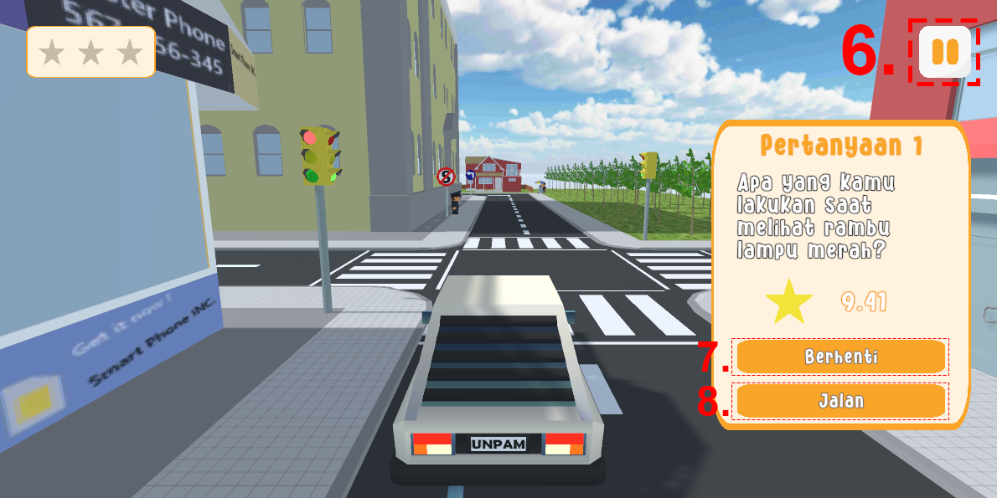

Gambar 4 Tampilan pertanyaan 1

1. Tombol paused: untuk menjeda permainan
2. Tombol jawaban atas: untuk menjawab pertanyaan dengan kondisi atas
3. Tombol jawaban bawah: untuk menjawab pertanyaan dengan kondisi bawah

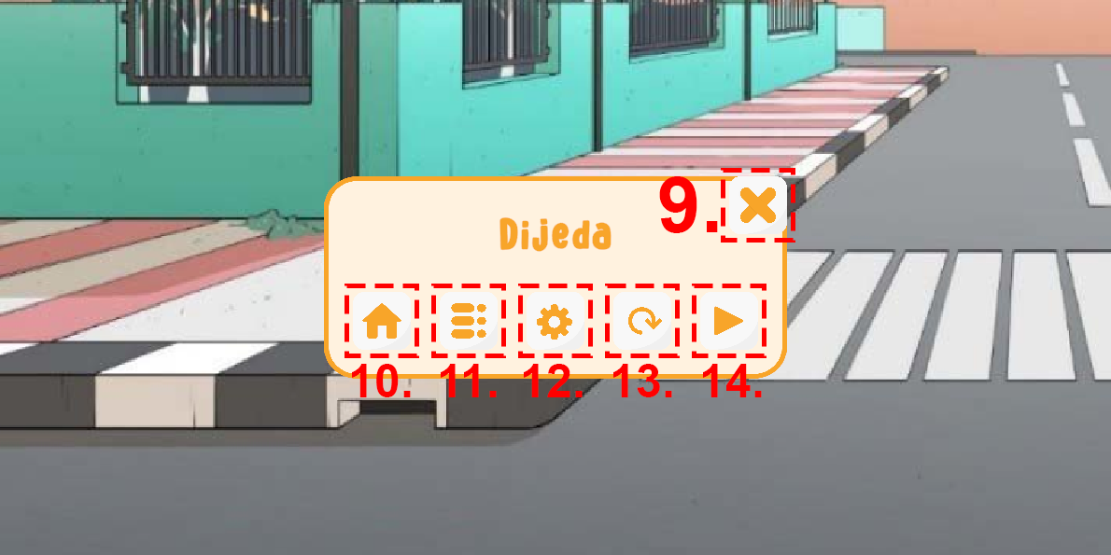

Gambar 5 Tampilan permainan dijeda

1. Tombol close: untuk menutup panel dijeda dan melanjutkan permainan
2. Tombol home: untuk kembali ke menu utama
3. Tombol select level: untuk pindah ke menu select level
4. Tombol settings: untuk melakukan pengaturan permainan
5. Tombol restart: untuk mengulangi level saat ini
6. Tombol resume: untuk melanjutkan permainan

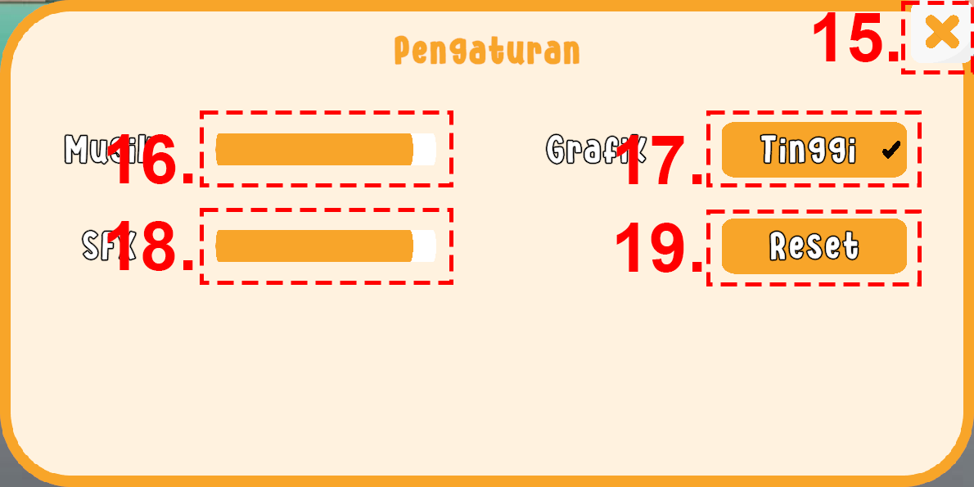

Gambar 6 Tampilan pengaturan

1. Tombol close: untuk kembali ke panel dijeda
2. Slider musik: untuk mengatur volume musik
3. Dropdown grafik: untuk mengatur grafik permainan
4. Slider SFX: untuk mengatur volume efek suara
5. Tombol reset: untuk mereset pengaturan permainan

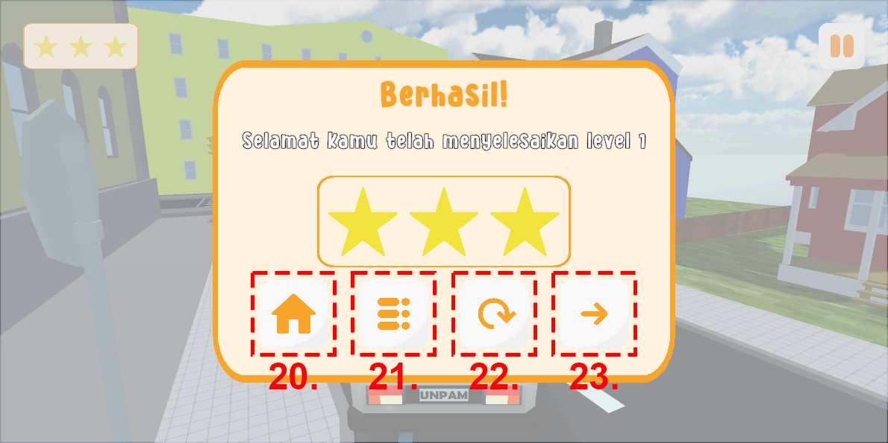

Gambar 7 Tampilan dari pemain yang telah menyelesaikan permainan level 1

1. Tombol home: untuk kembali ke menu utama
2. Tombol select level: untuk pindah ke menu select level
3. Tombol restart: untuk mengulangi level saat ini
4. Tombol next: untuk melanjutkan ke level selanjutnya

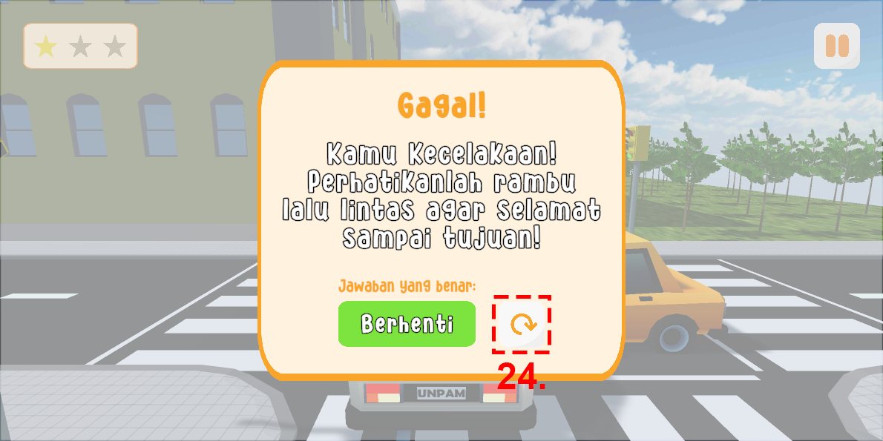

Gambar 8 Tampilan jika pemain gagal menyelesaikan permainan

1. Tombol restart: untuk mengulangi level saat ini

## Bahasa Pemrograman C#

Menurut Handoyo (2011:9), C# (C sharp) adalah ”Sebuah bahasa pemrograman berbasis objek yang didukung oleh Microsoft .NET Framework”. Microsoft .NET Framework adalah perantara agar aplikasi dengan bahasa pemrograman yang didukung dapat berkomunikasi dengan sistem operasi yang digunakan oleh komputer kebanyakan orang.

## Unity 3D

Menurut Blackman (2011), Unity 3D adalah sebuah game engine yang berbasis cross-platform, sehingga Unity 3D dapat digunakan untuk membuat permainan yang bisa digunakan pada perangkat komputer, Android, iPhone, Playstation, dan bahkan Xbox.

## Visual Studio

Menurut (Ruli, 2017) “Microsoft Visual Studio merupakan sebuah perangkat lunak lengkap yang dapat digunakan untuk melakukan pengembangan aplikasi, baik itu aplikasi bisnis, aplikasi personal, ataupun komponen aplikasi lainnya dalam bentuk aplikasi console, aplikasi Windows, ataupun aplikasi Web. Kompiler yang dimasukkan ke dalam paket Visual Studio antara lain Visual C++, Visual C#, Visual Basic, Visual Basic .NET, Visual InterDev, Visual J++, Visual J#, Visual FoxPro, dan Visual SourceSafe”.

## Adobe Photoshop

Menurut Kuryanti (2015:203) “Adobe Photoshop adalah perangkat lunak editor citra buatan Adobe System yang dikhususkan untuk pengeditan gambar dan pembuatan efek”.

## Figma

Figma adalah aplikasi desain antarmuka yang berjalan di browser. Figma memberi semua alat yang dibutuhkan untuk fase desain proyek, termasuk alat gambar vektor yang mampu membuat ilustrasi sepenuhnya, serta kemampuan prototyping (Bracey, 2018).

# BAB III METODE PENELITIAN



## Waktu Penelitian

Waktu penelitian dilakukan pada tanggal 1 Oktober 2022 sampai dengan tanggal 20 Oktober 2022.

## Alat dan Bahan

Dalam pembuatan pembuatan Permainan Pandai Berlalu Lintas 3D ini, alat dan bahan yang digunakan meliputi perangkat keras, perangkat lunak serta bahan-bahan penunjang lainnya.

### Perangkat Keras (Hardware)

Perangkat keras yang digunakan adalah laptop dengan spesifikasi berikut:

1. Laptop Lenovo Ideapad 320 14IKB-80XK
2. Processor Intel(R) Core (TM) i5-7200U CPU @ 2.50 GHz, 2712 Mhz, 2 Core(s), 4 Logical Processor(s)
3. RAM 8 GB DDR4 Sodimm 2133MHz dual channel (4GB x 2)
4. SSD Verbatim SATA III 240 GB Vi500 2.5”
5. WiFi IndiHome 20 Mbps

### Perangkat Lunak (Software)

Perangkat lunak (Software) adalah program yang digunakan untuk menjalankan perangkat keras. Tanpa adanya perangkat lunak ini komponen perangkat keras tidak dapat berfungsi.

Adapun software yang digunakan dalam pembuatan permainan ini adalah:

1. Sistem Operasi Windows 10 Pro
2. Microsoft Office Professional Plus 2019
3. Unity 3D 2020.3.38f1 LTS
4. Visual Studio 2019
5. Adobe Photoshop CC 2022
6. Figma
7. dan program-program lain yang mendukung pembuatan Permainan.

## Metode Penelitian

Metode penelitian merupakan suatu cara yang dapat digunakan untuk mencapai tujuan yang diharapkan melalui suatu penelitian dengan teknik-teknik dan alat-alat tertentu. Adapun metode yang digunakan dalam penelitian ini yaitu metode development research suatu kegiatan penelitian yang bertujuan dan berusaha mengembangkan atau melengkapi pengetahuan yang sudah ada atau diketahui. Permasalahan manusia dan lingkungan alamnya selalu berkembang yang ke semuanya ini harus memperoleh jawaban yang simbang. (Supardi, 2005:25)

## Metode Pengumpulan Data dan Analisis

1. Internet  
   Melakukan survei kepada komunitas di YouTube dengan mengikuti kompetisi-kompetisi yang diadakan para Youtuber terkenal di luar negeri.
2. Studi Pustaka

Mencari teori dan informasi yang berhubungan dengan topik yang akan dibuat. Pencarian teori dan informasi akan dicari melalui buku-buku, internet, dan hasil penelitian maupun karya ilmiah.

1. Analisis permainan sejenis

Mencari informasi tentang aplikasi atau permainan dengan topik yang sama kemudian membandingkannya.

1. Survei secara Langsung

Menanyakan kepada teman-teman dan kepada adik-adiknya mengenai topik permainan.

## Metode Pengembangan Perangkat Lunak

Untuk metode pengembangan perangkat lunak, penulis menggunakan metode prototyping. “Prototype” adalah implementasi bagian dari produk software yang secara typical fungsinya dibatasi, realibitas rendah, tampilannya rendah, dan kurang ketegasan. Prototype sering dikembangkan secara cepat dalam bahasa tingkat tinggi atau bahasa prototype tertentu, tanpa memperhatikan kebenaran dan ketegapan dan sebagainya. (Al Bahra Bin Ladjamudin, 2006:22)

Tahapan-tahapan dalam Prototyping adalah sebagai berikut:

1. Pengumpulan Kebutuhan

Pengguna dan pengembang bersama-sama mendefinisikan format seluruh perangkat lunak, mengidentifikasikan semua kebutuhan, dan garis besar sistem yang akan dibuat.

1. Membangun Prototyping

Membangun prototyping dengan membuat perancangan sementara yang berfokus pada penyajian kepada pengguna (misalnya dengan membuat input dan output).

1. Evaluasi Protoptyping

Evaluasi ini dilakukan oleh pengguna apakah prototyping yang sudah dibangun sudah sesuai dengan keinginan pengguna. Jika sudah sesuai maka langkah 4 akan diambil. Jika tidak prototyping direvisi dengan mengulangi langkah 1, 2, dan 3.

1. Pengkodean Sistem

Dalam tahap ini prototyping yang sudah di sepakati diterjemahkan ke dalam bahasa pemrograman yang sesuai.

1. Menguji Sistem

Setelah sistem sudah menjadi suatu perangkat lunak yang siap pakai, aplikasi harus di tes terlebih dahulu sebelum digunakan. Pengujian ini dilakukan dengan White Box, Black Box, Basis Path, pengujian arsitektur dan lain-lain.

1. Evaluasi Sistem

Pengguna mengevaluasi apakah sistem yang sudah jadi sudah sesuai dengan yang diharapkan. Jika ya, langkah 7 dilakukan; jika tidak, ulangi langkah 4 dan 5.

1. Menggunakan Sistem

Perangkat lunak yang telah diuji dan diterima pengguna siap untuk digunakan.



## Implementasi Sistem

Permainan dirancang untuk berjalan pada platform android 4.4 KitKat atau yang lebih baru, guna meningkatkan performansi. Berikut adalah spesifikasi minimal rekomendasi dari pengembang harus dimiliki:

1. RAM minimal 2GB
2. CPU Cores 4 berkecepatan 2,02 GHz atau lebih
3. OS Android 4.4 KitKat atau lebih
4. Internal 16GB

# BAB IV PENUTUP



## Kesimpulan

Demikian proposal ini kami susun dengan harapan adanya aplikasi permainan “Pandai Berlalu Lintas 3D” yang kami buat ini dapat memberikan dampak baik bagi siapapun yang memainkannya, khususnya anak-anak. Dari proposal ini, kami menyimpulkan citra permainan saat ini di masyarakat masih dipandang hanya sebagai media yang menghibur saja. Untuk itu kami tertarik membuat permainan yang dapat dijadikan media menghibur dan sebagai media pembelajaran mengenai cara berpikir dan berlogika dengan baik. Akhir dari penulisan proposal ini, kami ucapkan terimakasih kepada semua pihak yang telah ikut serta berpartisipasi dalam penyusunan proposal dan kami berharap agar aplikasi permainan ini dapat berjalan dengan baik dan lancar seperti harapan kami.

# LAMPIRAN

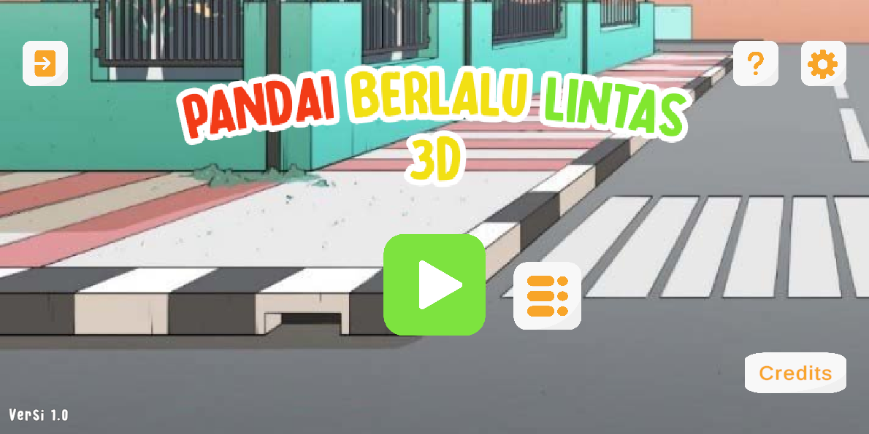

Gambar 9 Tampilan utama permainan

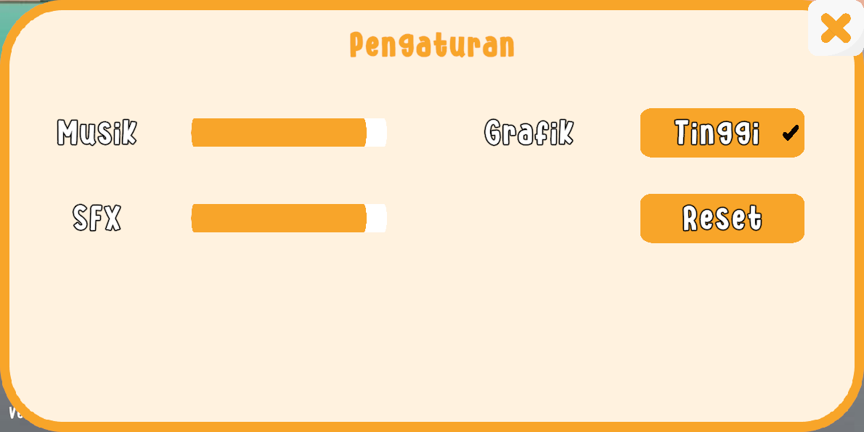

Gambar 10 Tampilan pengaturan

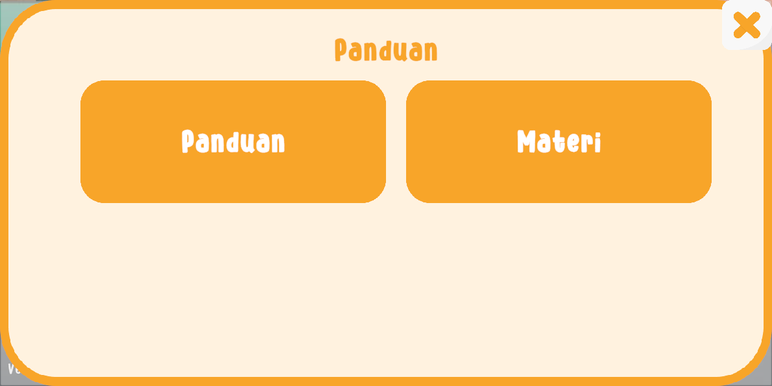

Gambar 11 Tampilan panduan

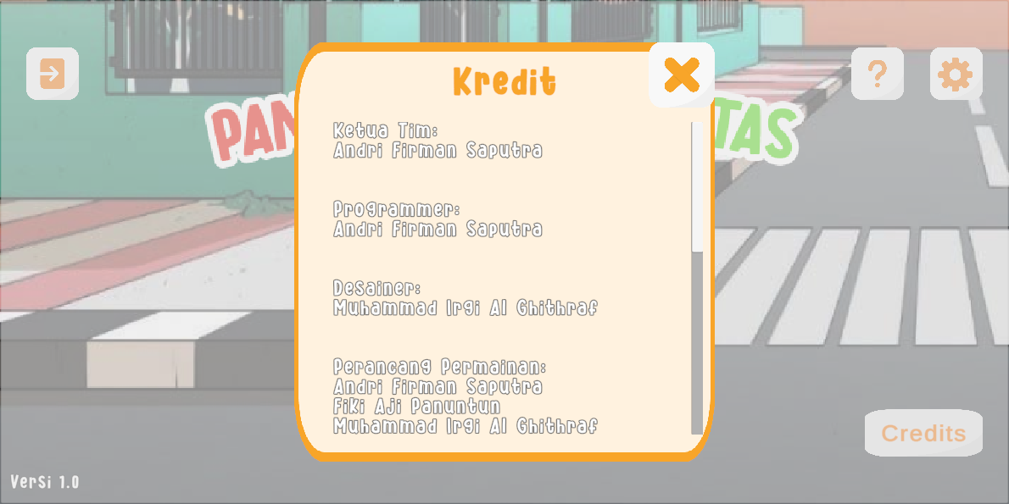

Gambar 12 Tampilan kredit

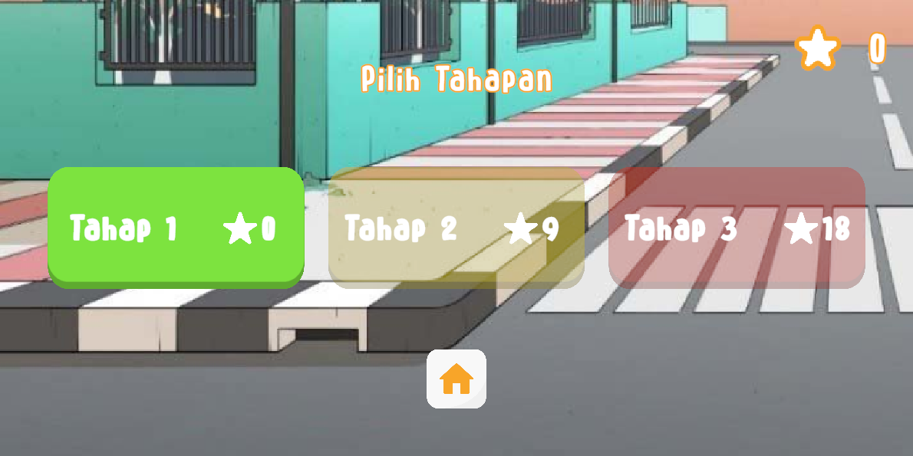

Gambar 13 Tampilan pilih tahapan

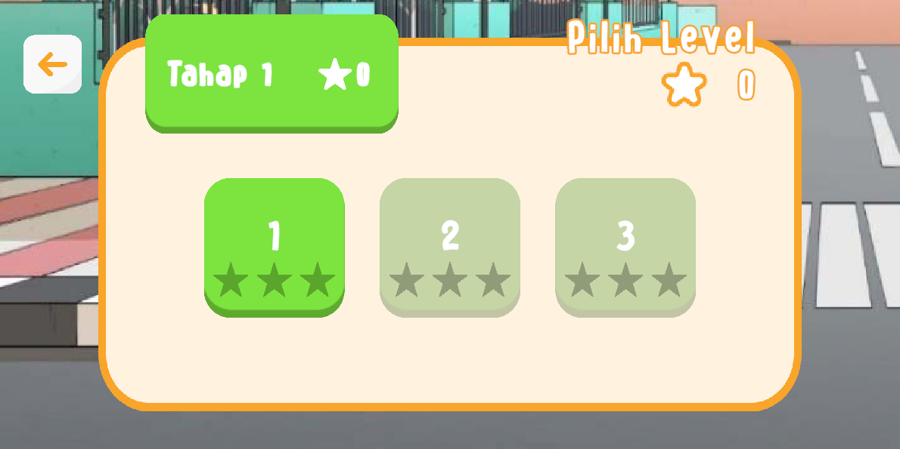

Gambar 14 Tampilan pilih level

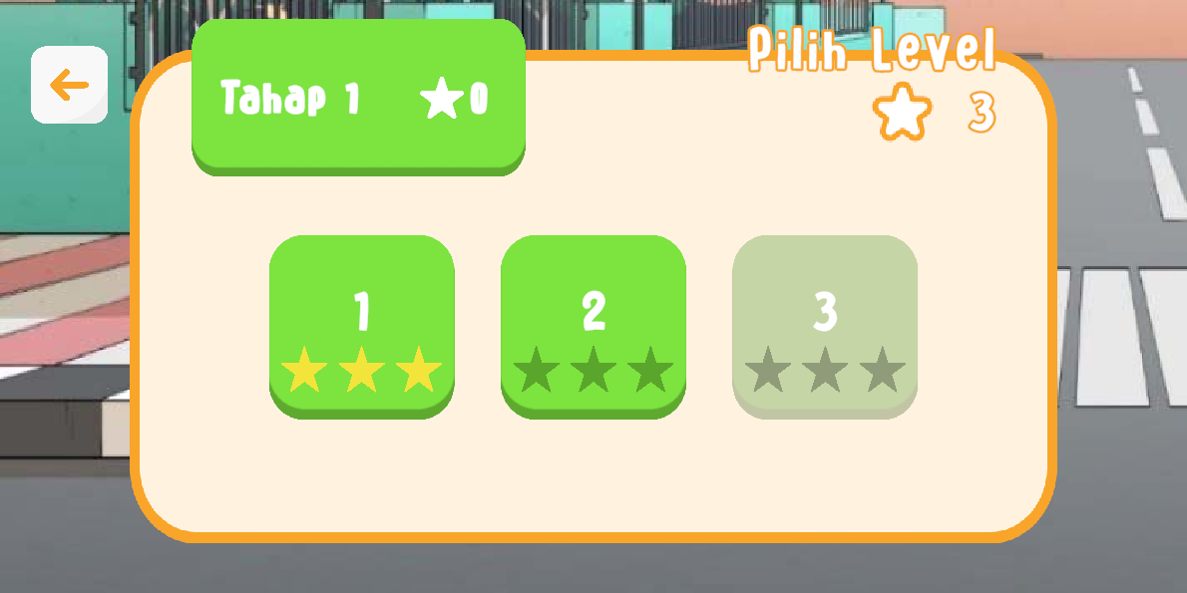

Gambar 15 Tampilan pilih level tahap 1 mendapatkan 3 bintang

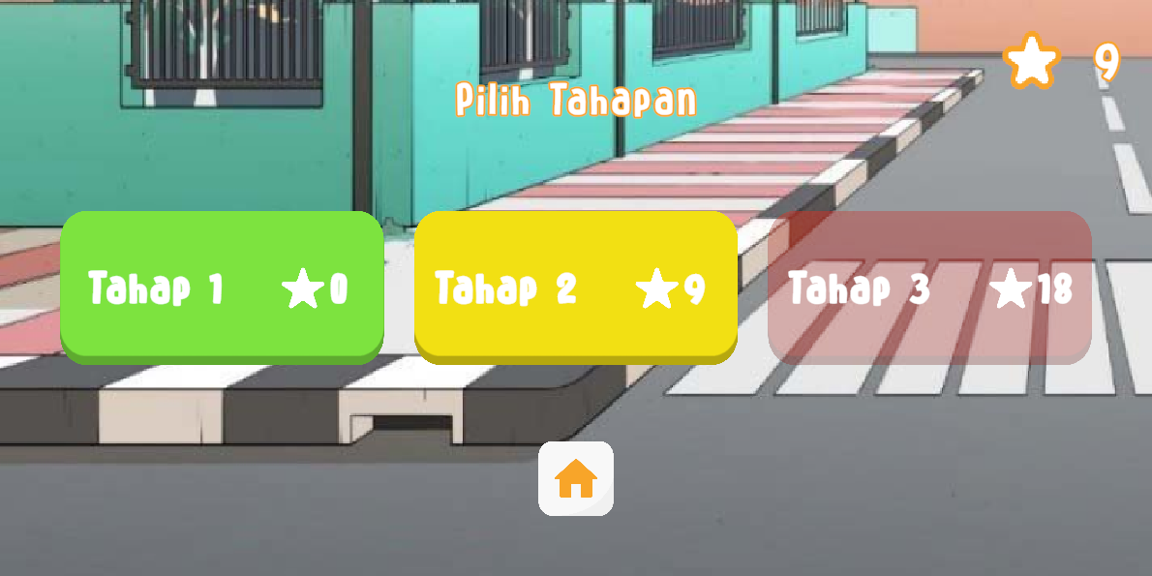

Gambar 16 Tampilan pilih tahapan jika pemain mendapatkan 9 bintang